新 书 推 荐
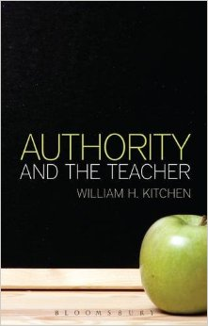
中文书名：《权威与教师》
英文书名：Authority and the Teacher
作 者：William H. Kitchen
出 版 社：Bloomsbury Academic
代理公司：ANA
页 数：208页
出版时间：2014年11月
代理地区：中国大陆、台湾
审读资料：电子稿
类 型：学术/社会科学

主旨：
在波兰尼、奥克肖特和维特根斯坦的哲学观背景下，呼吁回归权威教育的哲学视角。

主要特点和亮点：
- 支持学习、知识发展和教育的权威性
- 显示了教师的权威和自主权如何既不显得盛气凌人或过分严厉又能够得到保护
- 具有挑战性并激发思考，在基于合理的基础上借鉴了三大哲学家的工作

内容简介：

《权威与教师》旨在推翻“权威是教育中的束缚，只服务于扼杀创造力和淹没学生的声音”这一观点。威廉·H基钦 （William H. Kitchen）认为任何教育必需的一个基石是鼓励知识的充分发展，以此作为伟大的教育解放者。此版本倡导知识驱动的教育，老师的权威应该是绝对的，这样才能确保老师有足够的空间解放他们的学生。而学生，在避免无知中，才可以拥抱什么是真正属于他们的;智力的财富才会通过时间传承传下来。

通过调用三大哲学家的工作 - 波兰尼、奥克肖特和维特根斯坦 - 以及来自其他有关权威的主要思想家的论述，这本书支撑了以前的声明，即需要带有哲学影响力的教育权威，以确保这些论点渗透到现代主流的教育思想中。

作者简介：

威廉·H基钦（William H. Kitchen）是英国贝尔法斯特大学的教育学院的教育哲学研究员。

谢谢您的阅读！
请将回馈信息发至：俞晓宁（Winnie Yu）
安德鲁﹒纳伯格联合国际有限公司北京代表处
北京市海淀区中关村大街甲59号中国人民大学文化大厦1705室, 邮编：100872
电话：010-88810959
传真：010-82504200
Email: winnie@nurnberg.com.cn
网址：www.nurnberg.com.cn
微博：http://weibo.com/nurnberg
豆瓣小站：http://site.douban.com/110577/

